**UNIVERSIDAD NACIONAL MAYOR DE SAN MARCOS**

**FACULTAD DE INGENIERÍA DE SISTEMAS E INFORMÁTICA**

**E.A.P. Ingeniería de Software**



**“**Proyecto para el seguimiento de los precios de los medicamentos en el Perú**”**

**DOCENTE Espinoza Robles, Armando David**

**CURSO Calidad de Software**

**GRUPO n°7**

**AUTORES:** - Alvarado Pardo, Vladimir Frank Felix

- Cortez Rosas Ingrid Fiorella

- Hugo Quispe, Railly Angelo

- Huamán Huamán, Ángel Geraldo

- Maita Medina, Andres

**-** Prado Cunto, Rodrigo

***LIMA – PERÚ* 2020**

**Tabla de contenido**

1. Descripción del proyecto 1

1.1 Justificación 1

1.2 Visión y misión 1

1.3 Requerimientos de alto nivel 1

1.4 Riesgos de alto nivel 2

2. Objetivos y criterio de éxito 2

3. Análisis FODA 3

4. Desarrollo de épicas 3

5. Prototipos 4

6. Lista Priorizada de pendientes 6

7. Organización del proyecto 8

7.1 Roles Scrum 8

7.2 Roles del equipo Scrum/Roles de desarrollo 8

8. Construcción del proyecto 9

8.1 Front-end 9

8.2 Back-end 10

9.Arquitectura 10

9.1 Vista lógica 10

9.2 Vista de física 12

9.3 Vista de procesos 13

10. Planificación 14

10.1 Cronograma del plan de lanzamiento 14

10.2 Cuadro de reuniones 15

11. Sprint 1(SPRINT 1) 16

11.1 Planificación y estimación 16

11.2 Planificación en el sprint 20

11.3 Tareas 21

11.4 Gráfico Burndown 24

11.5 Acta de reunión del sprint review. 25

12. Sprint 2(SPRINT 1) 27

12.1 Planificación y estimación 27

12.2 Planificación en el sprint 30

12.3 Tareas 31

12.4 Gráfico Burndown 33

12.5 Acta de reunión del sprint review. 35

13. Sprint 3(SPRINT 2) 36

13.1 Planificación y estimación 36

13.2 Planificación en el sprint 39

13.3 Tareas 40

13.4 Gráfico Burndown 43

13.5 Acta de reunión del sprint review. 44

14. Sprint 4(SPRINT 3) 45

14.1 Planificación y estimación 45

14.2 Planificación en el sprint 48

14.3 Tareas 49

14.4 Gráfico Burndown 52

14.5 Acta de reunión del sprint review. 53

15 Anexo 53

# Descripción del proyecto

Se trata de una aplicación web, sin fines de lucro, para controlar los precios de las medicinas en las farmacias, se enfoca para cubrir esencialmente 3 puntos.

1. Software recolector de información oficial publicada por el gobierno y entidades independientes relevantes, referente a los medicamentos para tratar el COVID-19 y de primera necesidad.
2. Información y seguimiento de los precios de los medicamentos referentes al COVID-19 y de primera necesidad, vendidos en farmacias más reconocidas.
3. Lugar de quejas y denuncias por parte de los usuarios sobre precios de farmacias.

## Justificación

Dado el contexto de la pandemia del COVID-19 los medicamentos son una parte esencial para tratar este virus, algunas farmacias de manera inescrupulosa aumentan los precios de los medicamentos para tratar el COVID-19, aprovechándose de la situación. Para evitar que las farmacias se aprovechen de la situación pensamos en este software para controlar este tipo de conducta.

## 1.2 Visión y misión

**Misión:**

La misión del proyecto es brindar información certera sobre los medicamentos de primera necesidad y sus precios, ofrecidos a los ciudadanos en farmacias y boticas del Perú; satisfaciendo eficientemente sus necesidades a través de una página web sin fines de lucro.

**Visión:**

Convertirnos en una fuente de información reconocida a nivel nacional por su confiabilidad y servicio de calidad, manteniendo nuestro compromiso con la transparencia de la información.

## 1.3 Requerimientos de alto nivel

* Tendrá publicidad referente al COVID-19 para cubrir los costos de mantenimiento de servidor.
* La aplicación contará con 2 tipos cuentas de usuario: usuario para farmacia o boticas, se le permitirá colocar sus precios y comentar, y usuario para público general, se le permitirá solamente comentar.
* Se podrá visualizar 2 tipos de listas: una lista donde las mismas farmacias colocan sus precios y otra donde con ayuda de voluntarios, a través de los administradores, colocaremos los precios dichos por los usuarios del público en general.
* Tenga un espacio para que las personas comenten sus incomodidades y recomendación para mejorar el negocio.
* Que pueda dividir a las farmacias por distritos y pueda catalogar si cumplió todos los requisitos para su funcionamiento o no.

## 1.4 Riesgos de alto nivel

* Falta de suficiente entrenamiento con las tecnologías que se aplicaran.
* El equipo disminuya su motivación en medio de los desarrollos de los sprint.
* Tiempo adicional de entrenamiento para acoplarse al framework Scrum y errores en el proceso de la metodología.
* Caídas de red que impidan el funcionamiento normal del desarrollo de las tareas e impidan la comunicación y coordinación con el equipo.

# Objetivos y criterio de éxito

* Servir como medio de información acerca de los temas referentes a los medicamentos para tratar el COVID-19 y de primera necesidad.
* Dar seguimiento continuo de la variación en los precios de los medicamentos referentes al COVID-19 y de primera necesidad
* Evidenciar casos de manipulación de precios de los medicamentos para tratar el COVID-19 y de primera necesidad.

**Criterios de éxito**

* Ser uno de las aplicaciones más populares y recomendadas con respecto al tema de medicamentos.
* Participación de los usuarios en la publicación de los precios generando un historial de precios, y también el apoyo de las farmacias y boticas que quieran colaborar,
* Disminución de la cantidad de establecimientos que eleven los precio durante la pandemia, e incrementar las denuncias de usuarios sobre este tema mediante publicaciones en la aplicación.
* Cumplir con las expectativas de los usuarios
* Utilización correcta de la metodología que nos garantice el desarrollo adecuado del proyecto

# Análisis FODA

|  |  |  |
| --- | --- | --- |
|  | Aspectos Positivos | Aspectos Negativos |
|  | **FORTALEZAS** | **DEBILIDADES** |
| Análisis Interno | 🡪Conocimiento en el desarrollo de software como trabajo con base de datos o desarrollo de plataformas web.  🡪Un equipo de trabajo comprometido con el éxito del proyecto.  🡪Nuestra preocupación en ofrecer información confiable y de calidad. | 🡪Tiempo dividido entre clases de la universidad y el desarrollo del proyecto.  🡪Falta de conocimiento en el uso de metodologías agiles como Scrum. |
|  | **OPORTUNIDADES** | **AMENAZAS** |
| Análisis externo | 🡪La coyuntura actual del país, la cual evidencia la necesidad del ciudadano de conocer los precios de los medicamentos.  🡪La tendencia existente de las plataformas web y aplicativos para consultar información. | 🡪La falta de conocimiento por parte del público de edad adulta en el manejo de plataformas virtuales.  🡪Altas exigencias por parte del cliente con respecto al servicio ofrecido. |

# Desarrollo de épicas

**EP1**: Como desarrollador me gustaría tener un entorno de programación web, para poder trabajar de manera más efectiva y ordenada.

**EP2:**  Como dueño de farmacia o botica me gustaría publicar los medicamentos y el precio al que los vendo, demostrando la transparencia de mi negocio, de esta manera los clientes se informaran sobre lo que sucede con las medicinas para tratar el COVID y medicinas de primera necesidad, de esta manera podría obtener más clientes.

**EP3:** Como cliente de farmacias y boticas, me gustaría conocer los establecimientos más cercanos para poder abastecerme de medicinas que necesito, para combatir el COVID, de esta manera comparar los precios de las farmacias y las boticas, evitando comprar las medicinas a precios altos.

**EP4:** Como persona interesada en la distribución de los medicamente o cliente de farmacias y boticas me gustaría tener un espacio para realizar denuncias, si veo y comparo que uno de estos establecimientos sube el precio sin razón alguna, tratando de lucrar con la necesidad de las personas.

# Prototipos

|  |  |
| --- | --- |
| **Épicas** | **Prototipos** |
| **EP1:** Como desarrollador me gustaría tener un entorno de programación web, para poder trabajar de manera más efectiva y ordenada. | **Prototipo1:**  Juan de 22 años es programador principiante y vive en la región de Lima. Hace poco tiempo que forma parte de un proyecto de desarrollo de una aplicación web, dicho proyecto utiliza la metodología Scrum para su desarrollo, es la primera vez que Juan aplicara dicha metodología a su modo de trabajo, el desea contribuir con el equipo investigando sobre una óptima configuración y creación de entorno de programación de la aplicación web, para que de esta forma el proyecto se desarrolle sin problemas. |
| **EP2:**  Como dueño de farmacia o botica me gustaría publicar los medicamentos y el precio al que los vendo, demostrando la transparencia de mi negocio, de esta manera los clientes se informaran sobre lo que sucede con las medicinas para tratar el COVID y medicinas de primera necesidad, de esta manera podría obtener más clientes. | **Prototipo 1:**  Raúl de 30 años es residente en San Miguel. El después de haber estudiado química en la UNMSM, fundo su propia farmacia, últimamente se ha visto forzado a elevar los precios de los productos debido a la gran demanda de algunos productos, sin embargo últimamente se ha dado cuenta que su clientela se ha reducido drásticamente en comparación a los primeros días de la cuarentena causada por el COVID-19, sospecha que es porque otras farmacias están reduciendo sus precios , el desea conocer los precios de su competencia para así el poder modificar sus precios, y atraer más clientes. |
| **Prototipo 2:**  Mónica de 46 años, que vive en el Callao, es dueña de una botica, debido a la cuarentena, su botica aumento sus ventas, sin embargo, esta situación la ha dejado prácticamente en un estado de desabastecimiento en cuanto a algunos productos de su local, ella desearía conocer específicamente que medicinas busca la gente, para así poder abastecer su local de mejor manera. |
| **EP3:** Como cliente de farmacias y boticas, me gustaría conocer los establecimientos más cercanos para poder abastecerme de medicinas que necesito, para combatir el COVID, de esta manera comparar los precios de las farmacias y las boticas, evitando comprar las medicinas a precios altos. | **Prototipo 3:**  Mónica de 25 años es una residente de San Juan de Lurigancho, ella era una comerciante ambulante y debido a la pandemia tuvo que dejar de trabajar. Esto perjudico grandemente a la economía de su familia quien dependía de ella para sobrevivir, ella vive con sus abuelos los cuales son parte de la población vulnerable, ella desearía conocer en donde se venden medicamentos a precios más cómodos. |
| **Prototipo 4:**  Juan de 42 años es un residente de Chosica es padre soltero, y debido a lo remoto de su domicilio, tiene que perder mucho tiempo buscando farmacias para abastecerse de medicamentos, el desearía saber si es que existen farmacias o boticas más cercanas a su domicilio, ya que así se ahorraría mucho tiempo el cual podría invertirlo en proteger a su familia. |
| **EP4:** Como persona interesada en la distribución de los medicamente o cliente de farmacias y boticas me gustaría tener un espacio para realizar denuncias, si veo y comparo que uno de estos establecimientos sube el precio sin razón alguna, tratando de lucrar con la necesidad de las personas. | **Prototipo 5:**  Juliana de 41 años residente de Los olivos, tiene familiares que están padeciendo el Covid-19 Ella solía comprar en una farmacia cerca a su domicilio , pero un día esta no abrió sus puerta con lo cual tuvo que buscar otra, en la cual le vendieron los productos que compro al doble del precio real, ella frente ante esta situación desearía tener un espacio para realizar denuncias o en todo caso advertir a sus conocidos sobre el aumento de precios de algunas farmacias que se aprovechan de esta situación. |
| **Prototipo 6:**  Luis de 25 años que vive en Pueblo Libre, es un joven estudiante de periodismo que aún no ha sido contagiado de COVID-19 , él está interesado en realizar un reporte periodístico , con lo cual necesita recabar información, el desearía tener una manera para conocer los precios en los que ofertan sus productos las boticas y farmacias, para así realizar una denuncia pública en los medios de comunicación. |

# Lista Priorizada de pendientes

Prioridad de épicas mediante el método de MoSCoW:

Usaremos el método MoSCoW ya que nos permite clasificar nuestras épicas en un orden de prioridad.

* Must have: Estas épicas deben ser incluidas en nuestro proceso para que sea viable, y es necesaria para el desarrollo.
* Should have: Son épicas que no son críticas, pero son importantes y de alto valor.
* Could have: Se puede incluir si se cuenta con tiempo y recursos necesarios.
* Wont have: Estas épicas pueden ser realizadas en el futuro, pero no forman parte del alcance de nuestro proyecto.

|  |  |  |  |  |
| --- | --- | --- | --- | --- |
| **Épicas** | **Must** | **Should** | **Could** | **Wont** |
| 1. **EP1.** Como desarrollador me gustaría tener un entorno de programación web, para poder trabajar de manera más efectiva y ordenada | X |  |  |  |
| 1. **EP2.** Como dueño de farmacia o botica me gustaría publicar los medicamentos y el precio al que los vendo, demostrando la transparencia de mi negocio, de esta manera los clientes se informaran sobre lo que sucede con las medicinas para tratar el COVID y medicinas de primera necesidad, de esta manera podría obtener más clientes. |  | X |  |  |
| 1. **EP3.** Como cliente de farmacias y boticas, me gustaría conocer los establecimientos más cercanos para poder abastecerme de medicinas que necesito, para combatir el COVID, de esta manera comparar los precios de las farmacias y las boticas, evitando comprar las medicinas a precios altos. | X |  |  |  |
| 1. **EP.4** Como persona interesada en la distribución de los medicamentos o cliente de farmacias y boticas me gustaría tener un espacio para realizar denuncias, si veo y comparo que uno de estos establecimientos sube el precio sin razón alguna, tratando de lucrar con la necesidad de las personas. | X |  |  |  |

Priorización de épicas:

1. **EP1:** Como desarrollador me gustaría tener un entorno de programación web, para poder trabajar de manera más efectiva y ordenada.
2. **EP2:** Como cliente de farmacias y boticas, me gustaría conocer los establecimientos más cercanos para poder abastecerme de medicinas que necesito, para combatir el COVID, de esta manera comparar los precios de las farmacias y las boticas, evitando comprar las medicinas a precios altos.
3. **EP3:** Como persona interesada en la distribución de los medicamentos o cliente de farmacias y boticas me gustaría tener un espacio para realizar denuncias, si veo y comparo que uno de estos establecimientos sube el precio sin razón alguna, tratando de lucrar con la necesidad de las personas.
4. **EP4:** Como dueño de farmacia o botica me gustaría publicar los medicamentos y el precio al que los vendo, demostrando la transparencia de mi negocio, de esta manera los clientes se informaran sobre lo que sucede con las medicinas para tratar el COVID y medicinas de primera necesidad, de esta manera podría obtener más clientes.

**Criterio de terminado general**

* Las funcionalidades cumplen con las expectativas de los miembros Scrum.
* La creación de cuentas funciona correctamente.
* La deuda técnica en las épicas es mínima.

# 7. Organización del proyecto

Se basará en la metodología ágil de Scrum que nos provee un marco de trabajo iterativo e incremental. Gracias a sus repositorios basados en Git nos permite una integración continua, alivianando el trabajo y mantener los errores en lo mínimo.

La comunicación se llevará a cabo mediante **Google meet** debido a la facilidad de la comunicación y su interfaz sencilla y amigable.

## 7.1 Roles Scrum

|  |  |
| --- | --- |
|  | **Caracteristicas** |
| **Scrum Master** | Se comunica y motiva al equipo fomentando el logro de metas.  Lidera e involucra al equipo en la configuración del proceso.  Observa al equipo y sabe escuchar lo que se está discutiendo.  Actúa como un solucionador de conflictos. |
| **Product Owner** | Tiene una visión del producto y la comparte con el equipo de desarrollo.  Está facultado para tomar decisiones.  Domina el concepto de mapeo de historias de usuario.  Entiende el dominio de los negocios. |
| **Development team** | Está autoorganizado, es decir, ellos deciden cómo convertir los pedidos en soluciones operativas.  Están comprometidos con el logro del objetivo del sprint.  Comparten experiencias con el resto dentro de la organización.  Están dispuestos a criticar las ideas, mas no a la gente. |

*) Scrum master: Frank

*) Product owner (PO): Angel

*) Team Scrum: Fiorella, Hugo, Rodrigo y Andres

## 7.2 Roles del equipo Scrum/Roles de desarrollo

|  |  |
| --- | --- |
| **Encargado** | **Capacidades** |
| **Diseñador web** | Debe ser creativo para crear paginas visualmente atractivas y eficaces al uso.  Posee sentido estético y práctico para hacer lo más fácil posible la navegación fluida para el usuario. |
| **Desarrollador front end** | El desarrollador front end domina los lenguajes HTML/CSS/JavaScript, así como los distintos frameworks o librerías que estos requieran.  Tiene un ojo crítico para el diseño, lo que lo impulsa a crear aplicaciones atractivas y fáciles de usar. |
| **Desarrollador back end** | Utiliza lenguajes de programación como PHP, Java, Python o .Net y su conocimiento para el proceso de desarrollo web.  Tiene la capacidad de abstracción lógica, es decir, visualiza el inicio y final de las acciones para determinar la estrategia más eficiente. |
| **Administrador de base de datos** | Tiene competencias en sistemas de gestión de bases de datos tales como Oracle MySQL, Microsoft SQL Server, etc.  Implementa, da soporte y gestiona correctamente la base de datos. |

* Diseñador web: Fiorella
* Maquetado: Andres, Rodrigo, Fiorella
* Desarrollador front-end: Hugo, Fiorella.
* Desarrollador Back-end: Frank, Angel.
* Administrador de base de datos: Angel.

# 8. Construcción del proyecto

## 8.1 Front-end

Lenguajes de programación:

* HTML 5.0
* CSS 3
* JavaScript

Editor de texto establecido: Visual Studio Code.

Framework adicionales: Bootstrap.

Diseño: Responsive y Service Worker.

## 8.2 Back-end

Lenguajes de programación:

* PHP 5.6
* SQL

Editor de texto establecido: Visual Studio Code.

Sistema de gestión de bases de datos relacionales: MySQL

Framework adicionales: Laravel

Intérprete de PHP: Laragon.

# 9.Arquitectura

## 9.1 Vista lógica

**Diagrama de clases**

MVC(Modelo-Vista-Controlador) es un estilo de arquitectura de software capaz de separar los datos, interfaz de usuario y la lógica en 3 componentes distintos.

Este modelo MVC tiene 3 componentes:

* **Modelo**: Es una representación de los datos que maneja el sistema, en otras palabras, la lógica del negocio y mecanismos de persistencia del negocio.
* **Vista**: Encargado de mostrar la información al usuario y recibe los datos del modelo.
* **Controlador**: Encargado de recibir los eventos de entrada que genera el usuario.

El estilo arquitectónico escogido es MVC, este patrón nos facilita mantenimiento, reutilización de código y separación de conceptos en 3. En este diagrama lo representamos mediante la clase “userControl” que representa al Controlador, clase “vista” que representa a la Vista y el resto de las clases que representan al Modelo

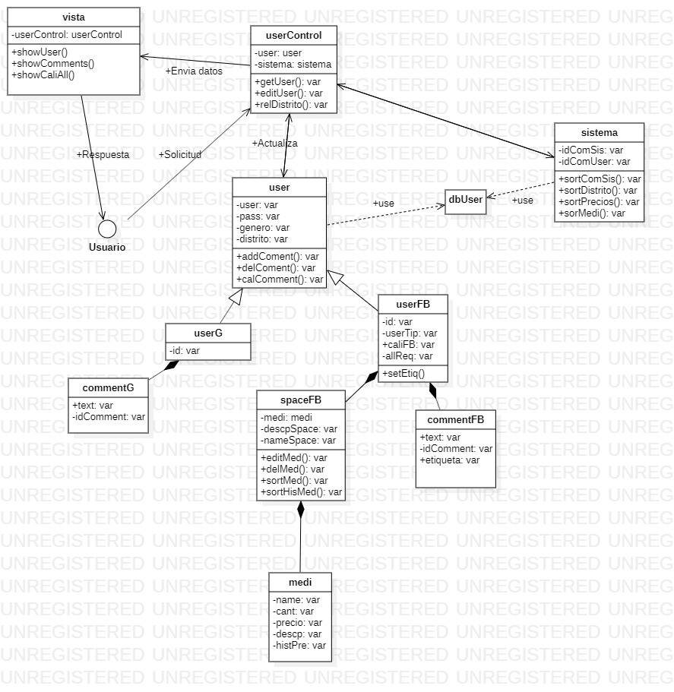

**Diagrama de subsistemas**

A continuación se muestra el diagrama de subsistemas el cual sirve para identificar las partes del sistema que deben ser desarrolladas por el equipo, el cual está dividido en diferentes módulos los cuales se relacionan, iniciando con la capa de presentación donde observamos la interface del programa que luego va a la capa de negocio donde se realizan diversos procesos los cuales finalmente necesitan a la capa de datos para usar la información guardada.

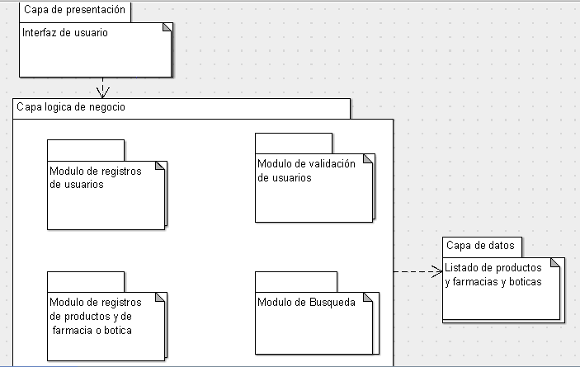

## 9.2 Vista de física

**Diagrama de despliegue**

A continuación, se presenta la Vista de Despliegue perteneciente al Modelo de 4+1 Vistas de Kruchten. Se incluye el diagrama y su respectiva justificación:

La vista de despliegue ilustra cómo los diferentes componentes de Hardware (nodos) del sistema se relacionan entre ellos en el ambiente de producción. Cada nodo es un dispositivo de cómputo específico, el cual ofrece la posibilidad de ejecutar el Software que fue desarrollado para suplir los requerimientos del sistema.

El sistema se compone de cinco nodos o dispositivos de procesamiento:

• Equipo del cliente

• Router

• Servidor de aplicación web

• Servidor web

• Base de datos

Los artefactos o Software que se ejecutan con cada uno de los nodos excepto por el router son:

• Navegador (dentro del nodo equipo del cliente)

• Aplicación web, API, Service worker (dentro del nodo servidor de aplicación web)

• MySQL, Apache (dentro del nodo servidor web)

• SQL (dentro del nodo base de datos)

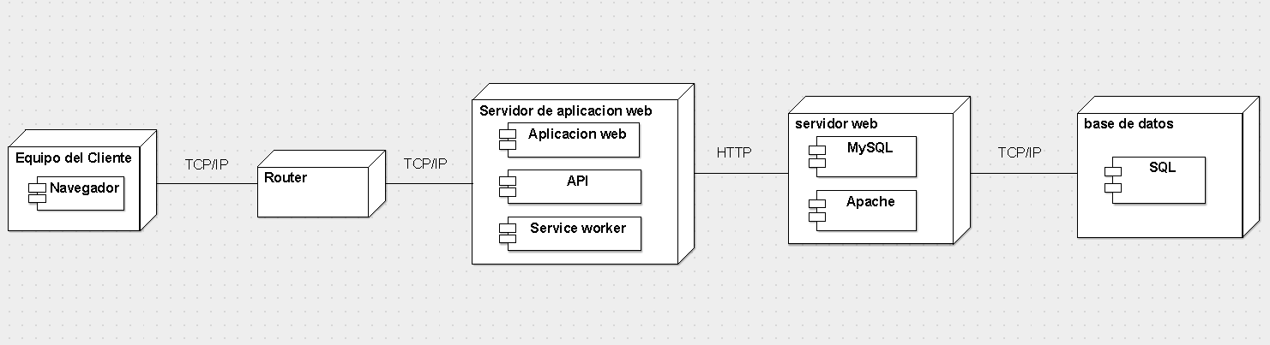

## 9.3 Vista de procesos

**Diagrama de actividad**

El diagrama de actividades muestra el flujo de actividades, que se representa gráficamente. En un diagrama de actividades aparecerán tareas y actividades correspondientes a distintos procesos. Colaborando todas ellas para conseguir un mismo fin.

En este caso representaremos el registro de una cuenta de farmacia o botica, se realizarán mediante la siguiente secuencia:

1. Comenzará cuando el dueño de botica o farmacia solicite crear una cuenta.
2. Luego se verificará si es un usuario nuevo o ya tuvo una cuenta creada.
3. Si es nuevo se va a recepcionar la cuenta, verificando sus datos y se le notifica que envié video, si ya tuvo una cuenta se le verificaran los datos.
4. Se verificará si cumple con los requisitos mínimos.
5. Se creará un apartado para su cuenta.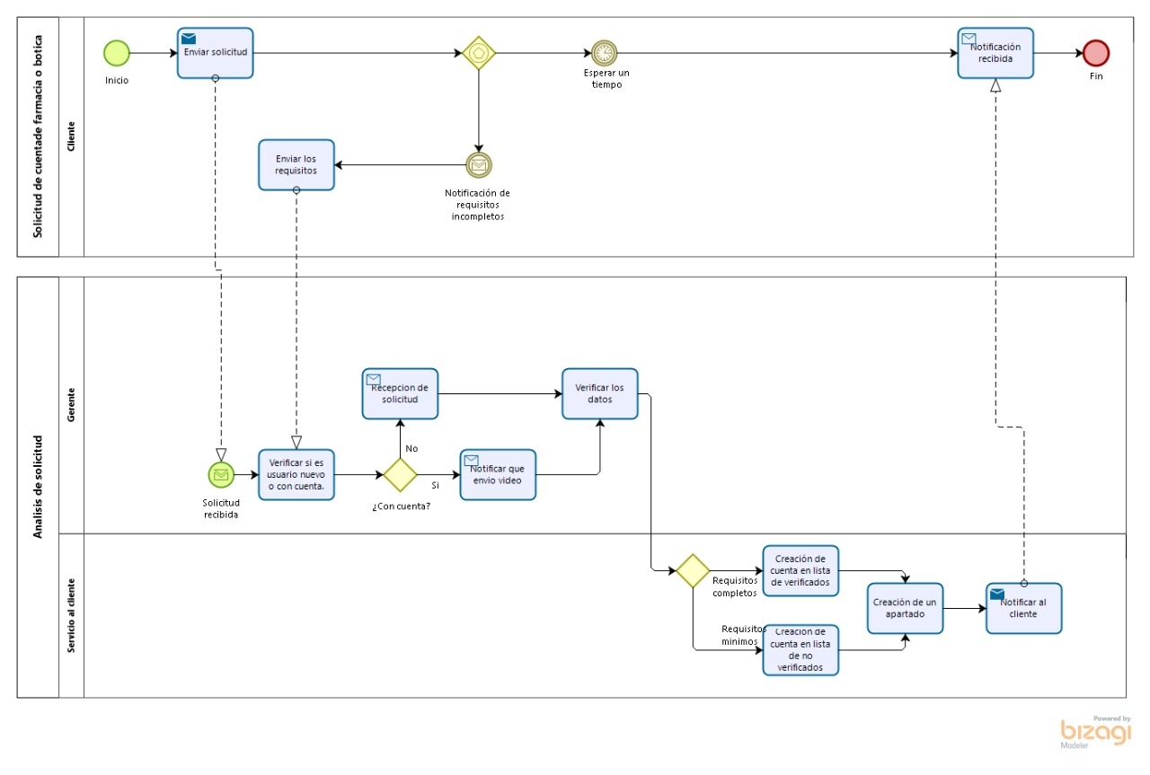

# Planificación

## 10.1 Cronograma del plan de lanzamiento

|  |  |  |  |  |  |
| --- | --- | --- | --- | --- | --- |
| **Sprint** | **Fecha de inicio** | **Fecha final** | **Duración (semanas)** | **Objetivo** | **Velocidad** |
| 0 | 6/8/2020 | 6/15/2020 | 1 | Definir el perfil del proyecto | No registrado |
|  |
|  |
|  |
| 0 | 6/15/2020 | 6/29/2020 | 2 | Recolectar los requisitos y configurar un entorno de desarrollo entregando documentacion al profesor | No registrado |  |
|  |
|  |
|  |
| 0 | 6/29/2020 | 7/13/2020 | 2 | Refinar el perfil del proyecto, los requisitos y la configuracion del entorno | No registrado |  |
|  |
|  |
|  |
| 1 | 7/13/2020 | 7/27/2020 | 2 | Desarrollo de épica 1 y 2 | 63 |  |
|  |
|  |
|  |
| 2 | 7/27/2020 | 8/3/2020 | 1 | Desarrollo de épica 2 | 27 |  |
|  |
|  |
|  |
| 3 | 8/10/2020 | 8/24/2020 | 2 | Desarrollo de épica 2 | 66 |  |
|  |
|  |
|  |
| 4 | 8/24/2020 | 9/7/2020 | 2 | Desarrollo de épica 3 | Por evaluar |  |
|  |
|  |
|  |
| 5 | 9/7/2020 | 9/14/2020 | 1 | Desarrollo de épica 4 | Por evaluar |  |
|  |
|  |
|  |

## 10.2 Cuadro de reuniones



# Sprint 1(SPRINT 1)

## Planificación y estimación

**11.1.1) Creación de historias de usuario**

Las historias de usuario son requerimientos expresados en términos no técnicos con el objetivo de darle mayor entendimiento.

Cada épica es desglosada en historias de usuario con el objetivo poder darle menor complejidad.

Se identificaron 5 historias de usuario para la EP1 y 4 historias de usuario para la EP2.

|  |  |
| --- | --- |
| **Épicas** | **Historias de Usuario** |
| **EP 1:** Como desarrollador me gustaría tener un entorno de programación web, para poder trabajar de manera más efectiva y ordenada. | **HU 1** : Como desarrollador requiero de una base de datos para almacenar información sobre los usuarios que se registren en la aplicación web.  **HU 2** : Como desarrollador necesito una imagen referencial para poder saber cómo construir el diseño de la página.  **HU 3** : Como desarrollador web requiero de las tecnologías necesarias para la creación de un entorno de desarrollo adecuado.  **HU 4** : Como desarrollador web necesito una forma de trabajo para trabajar aplicando integración continua evitando acumular versiones innecesarias y seguridad en la integridad del Código.  **HU 5**: Como desarrollador web necesito señalar ubicaciones de farmacias y boticas para poder facilitar el proceso de búsqueda de dichos establecimientos para nuestros usuario. |
|  |
|  |
|  |
|  |
|  |
|  |
| **EP 2:** Como cliente de farmacias y boticas, me gustaría conocer los establecimientos más cercanos para poder abastecerme de medicinas que necesito, para combatir el COVID, de esta manera comparar los precios de las farmacias y las boticas, evitando comprar las medicinas a precios altos. | **HU 6 :** Como usuario quiero iniciar sesión con mi cuenta, para no registrar mi información cada vez que ingrese al sitio web.  **HU 7** : Como cliente de farmacias y boticas me gustaría un espacio para poder consultar precios con el objetivo de buscar los precios más bajos.  **HU 8** :Como cliente de boticas y farmacias me gustaría poder informarme sobre la situación de las farmacias o boticas para evitar comprar en lugares de dudosa reputación.  **HU 9** :Como cliente de boticas y farmacias quiero buscar medicamentos mediante un filtro de acuerdo a la ubicación de la botica o farmacia donde se encuentre para minimizar el tiempo y esfuerzo al trasladarme a esta. |  |
|  |
|  |
|  |
|  |
|  |
|  |

**11.1.2) Creación de criterios de aceptación**

Los criterios de aceptación sirven como un medio para probar que la historia de usuario fue correctamente realizada.

En el siguiente cuadro muestra los criterios de aceptación por cada historia de usuario que se deben cumplir para considerar como terminada o realizada la historia de usuario

|  |  |
| --- | --- |
| **Historias de usuarios** | **Criterios de aceptación** |
| HU1 | * Debe permitir almacenar información de los usuarios distinguiéndolos por tipo de cuenta * Debe permitir registrar los precios, cantidad y medicinas que los usuarios de farmacia y botica proponen * Las tablas deben estar relacionadas los usuarios con los comentarios y los usuarios de farmacias y boticas con sus precios. * Debe permitir modificar los datos y actualizar en caso de que sea necesario |
| HU2 | * El mapa de contenido debe tener todas las páginas que necesitamos para la construcción del sitio web * El mapa de contenido debe tener como máximo 10 páginas. * El mockup debe incluir colores como celeste y azul * El diseño debe considerar a la publicidad dentro de la distribución de contenido * El mockup debe representar la estructura de una interfaz intuitiva para el usuario |
| HU3 | * El framework Lavavel deberá ser instalado y configurado de acuerdo con la documentación presentada en la página de dicho framework. * El editor de código Visual Studio debe poseer las siguientes extensiones: Laravel Snippets Laravel Artisan Laravel Blade Snippets Laravel goto view PHP Namespace Resolver |
| HU4 | * Desarrollo de la aplicación trabajando en un entorno que permita la colaboración de los integrantes * El entorno colaborativo en el que se trabaja debe permitir eliminar versiones anteriores |
| HU5 | * Se debe incorporar las tecnologías necesarias para utilizar google maps y sus funcionalidades. * El mapa debe mostrar la ubicación de las farmacias y boticas registradas, acompañadas de una pequeña descripción (nombre, contacto). * Las ubicaciones se guardan en una base de datos para facilitar su manipulación según los requerimientos del usuario. |
| HU6 | * Se debe registrar la cuenta del usuario. * Se debe tener una interfaz para el proceso de registro de cuenta * Se deben guardar los datos del usuario. |
| HU7 | * La DB o tabla se debe relacionar las medicinas con las farmacias y boticas * Se tiene que colocar datos de prueba por lo menos de 3 medicamentos y 4 precios por cada medicamento * Cada vez que muestre un medicamento debe aparecer la farmacia o botica que lo ofrece * La búsqueda de medicamento por nombre debe considerar las posibles tildes que tienen |
| HU8 | * Las noticias deben ser de fuentes oficiales o de empresas con larga trayectoria * La interfaz debe permitir la visualización a todos los tipos de usuarios, incluyendo los visitantes * Las noticias deben estar organizadas por fecha y separadas según sea botica o farmacias |
| HU9 | * Se deben crear filtros para la búsqueda de boticas y farmacias, de preferencia que sea por distrito. * Se debe adecuar una interfaz sencilla para que la búsqueda sea sencilla de ejecutar |

**11.1.3) Estimación de historias de usuario según Planning Poker**

La estimación se realiza siguiendo el método de Planning Poker y se estima dependiendo de las horas de trabajos aproximadas que se realizaran para resolver cada historia de usuario.

|  |  |  |  |  |  |  |  |  |
| --- | --- | --- | --- | --- | --- | --- | --- | --- |
| **1** | **2** | **3** | **5** | **8** | **13** | **21** | **34** | **55** |
|  |  |  | HU 4 HU 5 | HU3 HU 1 | HU2 | H7 H8 H9 | H6 |  |

**11.1.4) Priorización de historias de usuarios**

Establecer la priorización es importante porque nos determina cuales historias de usuario aportan mayor valor al negocio y por tanto necesitan ser realizadas en primer lugar.

Se priorizo por el método de Moscow y se determino que 3 HU tienen que ser resueltos como primerea medida, 4 HU deben ser resueltas en segunda medida y 2 HU deben ser resultas en tercera medida.

|  |  |  |  |  |
| --- | --- | --- | --- | --- |
| **Historias de usuarios** | **Must** | **Should** | **Could** | **Wont** |
| HU1 | X |  |  |  |
| HU2 |  | X |  |  |
| HU3 | X |  |  |  |
| HU4 | X |  |  |  |
| HU5 |  | X |  |  |
| HU6 |  | X |  |  |
| HU7 |  | X |  |  |
| HU8 |  |  | X |  |
| HU9 |  |  | X |  |

Una vez establecida su estimación y su prioridad se puede establecer una cantidad de tiempo aproximada que se necesitara para poder cumplir con dichas historias de usuario.

|  |  |
| --- | --- |
| **Historia de usuario priorizado** | **Estimación en horas** |
| H1 | 8 |
| H3 | 8 |
| H4 | 5 |
| H2 | 13 |
| H5 | 5 |
| H6 | 34 |
| H7 | 21 |
| H8 | 21 |
| H9 | 21 |
| Total | 136 |

## Planificación en el sprint

**11.2.1) Capacidad de esfuerzo**

La capacidad de esfuerzo es la capacidad total de todos los miembros en horas de trabajo disponibles para el actual sprint

Es importante medir la capacidad de esfuerzo para evitar cargarnos de tarea que no podremos cumplir.

El siguiente cuadro considera el sprint actual de 14 días, señalando los días disponibles por cada miembro para dedicarle al trabajo, días ocupados y las horas dedicadas por dia.

|  |  |
| --- | --- |
| **Duración de días por sprint** | 14 |

|  |  |  |  |  |
| --- | --- | --- | --- | --- |
|  | **Días disponibles por sprint** | **Días ocupados en otras actividades** | **Horas dedicas por día** | **Hora de esfuerzo disponible** |
| **Frank** | 8 | 6 | 2-3 | 16-24 |
| **Angel** | 8 | 6 | 2-3 | 16-24 |
| **Fiorella** | 8 | 6 | 2-3 | 16-24 |
| **Andres** | 8 | 6 | 2-3 | 16-24 |
| **Rodrigo** | 8 | 6 | 2-3 | 16-24 |
|  |  |  | **Total, horas disponibles** | 80-120 |

|  |
| --- |
| **11.2.1) Historias de usuario a trabajar en el sprint** |
| Según lo establecido en el cuadro de capacidad de esfuerzo, no podemos exceder los 80 horas de trabajo para este sprint; por tanto como en el siguiente cuadro se establecerá la cantidad de HU que se desarrollaran en el sprint actual |

|  |  |  |
| --- | --- | --- |
| **Historias de usuario en el sprint** | **Estimacion en horas** | **Encargados** |
| H1 | 8 | Angel |
| H3 | 8 | Todos |
| H4 | 5 | Todos |
| H2 | 13 | Frank,Fiorella y Andres |
| H5 | 5 | Rodrigo |
| H6 | 34 | Todos |
| Total | 73 |  |

## Tareas

**11.3.1) Creación de tareas.**

El siguiente cuadro muestra las tareas que se deben cumplir durante el sprint, las tareas son elaboradas por el equipo scrum y el scrum master.

Las tareas son actividades que se deben realizar para cumplir con las historias de usuario establecidos con anterioridad.

|  |  |
| --- | --- |
| **Historias de usuarios** | **Tareas** |
| H1 | * T1-1: Hacer el diseño de la base de datos relacional tomando en cuenta la vista lógica. * T2-1: Crear las tablas de la base de datos según lo definido en la vista lógica. * T3-1: Relacionar las tablas y crear datos de ejemplo. |
| H3 | * T1 - 3: Descargar e instalar el framework Laravel en su versión más actual * T2-3: Descargar e instalar el editor de código Visual Studio junto a las extensiones necesarias para trabajar con Laravel |
| H4 | * T1-4: Creación de un repositorio colaborativo para trabajar en equipo * T2- 4: Realizar un control de los avances del código. * T3 - 4: Actualizar los avances de la aplicación. |
| H2 | * T1 - 2: Creación del mockup de las páginas principales como Home, Login y Registro. * T2 - 2: Creación del mapa de contenido. |
| H5 | * T1 - 5: Implementar un sistema de localización (GPS) a nuestro sistema. * T2 - 5: Incluir las ubicaciones de farmacias y boticas en una base de datos. * T3 - 5: Implementar un sistema de búsqueda de farmacias referente a la ubicación del usuario. |
| H6 | * T1-6: Permitir el registro y almacenamiento de una cuenta creada. * T2-6: Creación de la interfaz adecuada para poder registrar la cuenta. * T3-6: Creación de la interfaz para poder iniciar sesión. * T4-6: Creación de una interfaz para vincular las demás páginas. |

**11.3.2) Estimación de tareas según Planning Poker**

Usamos la escala de Fibonacci considerando las horas de trabajo para poder estimar la cantidad de tiempo que nos tomara resolver cada tarea.

|  |  |  |  |  |  |  |  |  |
| --- | --- | --- | --- | --- | --- | --- | --- | --- |
| **1** | **2** | **3** | **5** | **8** | **13** | **21** | **34** | **55** |
| T3-5 T2- 4  T1-4 | T3-1 T1-5 T2-5 | T1-1 T2-1 T3 - 4  T2-3 | T2-2 T1-3 T1-6 | T1-2 T3-6 T2-6 | T4-6 |  |  |  |

**11.3.4) Lista de pendientes del sprint**

Las tareas deben ser colocados en la lista de pendientes del sprint con el objetivo de ser realizadas durante el sprint, también se le deben asignar a las personas encargadas de resolver dichas tareas

Se identificaron 16 tareas en total para realizar en el actual sprint.

|  |  |  |
| --- | --- | --- |
| **Tareas** | **Estimación en horas** | **Encargados** |
| T1-1 | 3 | Angel |
| T2-1 | 3 | Angel |
| T3-1 | 2 | Angel |
| T1-3 | 5 | Todos |
| T2-3 | 3 | Todos |
| T1-4 | 1 | Todos |
| T2-4 | 1 | Todos |
| T3-4 | 3 | Todos |
| T1-2 | 8 | Frank,Fiorella y Andres |
| T2-2 | 5 | Frank |
| T1-5 | 2 | Rodrigo |
| T2-5 | 2 | Rodrigo |
| T3-5 | 1 | Rodrigo |
| T1-6 | 5 | Angel y Andres |
| T2-6 | 8 | Fiorella y Angel |
| T3-6 | 8 | Andes y Frank |
| T4-6 | 13 | Rodrigo |
| Total | 73 |  |

## Gráfico Burndown

Es un gráfico de trabajo pendiente a largo del tiempo que muestra la velocidad que se están completando las tareas, en otras palabras, muestra la cantidad de trabajo pendiente en el actual sprint.

El siguiente gráfico muestra las horas las tareas en horas de trabajo que no se cumplieron en el actual sprint.

Se establece que las hora de trabajo diario que se deberían realizar es de 5.21 horas.

La línea azul es la cantidad de tareas en hora de trabajo que deberíamos haber cumplido, y el cuadro rojo es la cantidad de tareas en horas de trabajo que se hicieron en el actual sprint.

Según el gráfico no se cumplieron todas las tareas que se establecieron, pero solo hay un margen pequeño que se puede resarcir en el siguiente sprint.

|  |  |  |
| --- | --- | --- |
|  | **Burned down** | |
| **Días** | **Planeado** | **Actual** |
| 13/07/2020 | 73 | 73 |
| 14/07/2020 | 68 | 73 |
| 15/07/2020 | 63 | 67 |
| 16/07/2020 | 57 | 65 |
| 17/07/2020 | 52 | 60 |
| 18/07/2020 | 47 | 55 |
| 19/07/2020 | 42 | 52 |
| 20/07/2020 | 37 | 52 |
| 21/07/2020 | 31 | 47 |
| 22/07/2020 | 26 | 42 |
| 23/07/2020 | 21 | 36 |
| 24/07/2020 | 16 | 28 |
| 25/07/2020 | 10 | 15 |
| 26/07/2020 | 5 | 12 |
| 27/07/2020 | 0 | 10 |

El cuadro de la parte superior señala que la tarea restante en total tiene una suma de 10 horas de trabajo faltantes.

Además en el cuadro de abajo se identifica específicamente las tareas que no se realizaron por cualquier motivo, y se resolverán en el siguiente sprint.

|  |  |
| --- | --- |
| **Tareas no terminadas** | **Horas de trabajo** |
| T1-5 | 2 |
| T2-5 | 2 |
| T3-5 | 1 |
| T1-6 | 5 |

## Acta de reunión del sprint review.

|  |  |  |
| --- | --- | --- |
| **NOMBRE DEL PROYECTO: Proyecto para el seguimiento de los precios de los medicamentos en el Perú** | | |
| **Fecha:27-07-20** | **Autor: Grupo 7** | **Versión : 1.0** |

|  |  |  |  |
| --- | --- | --- | --- |
| **Hora de inicio** | *8:00 AM* | | |
| **Asistentes** | *- Alvarado Pardo, Vladimir Frank Felix.*  *- Cortez Rosas Ingrid Fiorella.*  *- Huamán Huamán, Ángel Geraldo.*  *- Maita Medina, Andres.*  ***-*** *Prado Cunto, Rodrigo.* | | |
| **Objetivo** | *Informar acerca de los avances y posibles problemas ocurridos durante el sprint, así como también la discusión de la solución de estos.* | | |
| **Problemas ocurridos durante el sprint** | *-Las personas encargadas de la elaboración del mockup emplearon durante su creación más del tiempo estimado para este.*  *-Algunos puntos del modelo de plan de calidad resultaban un poco confusos.*  *-El diseño de la base de datos requería de un ajuste en los campos dentro de este.* | | |
| **Soluciones a estos problemas** | *-Un miembro del equipo designado al backend con experiencia en fronted fue asignado temporalmente al equipo fronted con el fin de agilizar la elaboración de las paginas planeadas, esto fue posible ya que el desarrollador había culminado anticipadamente su tarea en el equipo backend.*  *- Se distribuyó la resolución de dichos puntos entre diferentes miembros del equipo.*  *-El diseño de la base de datos fue corregido con prontitud exitosamente y el desarrollador designado a esta tarea al contar con experiencia en construcción de base de datos logro la elaboración de esta en un tiempo menor al estimado.* | | |
| **Tareas no completadas** | ***Tarea*** | ***Estado*** | ***Razón*** |
| *T1-5* | *En proceso* | *Incorrectamente estimado.* |
| *T1-6* | *Devuelto* | *No paso criterios de aceptación.* |
| *T3-5* | *No iniciado* | *Falta de tiempo del encargado.* |
| *T2-5* | *No iniciado* | *Falta de tiempo del encargado.* |

# Sprint 2(SPRINT 1)

## Planificación y estimación

**12.1.1) Creación de historias de usuario**

Las historias de usuario son requerimientos expresados en términos no técnicos con el objetivo de darle mayor entendimiento.

Cada épica es desglosada en historias de usuario con el objetivo poder darle menor complejidad.

Se identificaron 4 historias de usuario para la EP2.

|  |  |
| --- | --- |
| **Épicas** | **Historias de Usuario** |
| **EP 2:** Como cliente de farmacias y boticas, me gustaría conocer los establecimientos más cercanos para poder abastecerme de medicinas que necesito, para combatir el COVID, de esta manera comparar los precios de las farmacias y las boticas, evitando comprar las medicinas a precios altos. | **HU 7:** Como cliente de farmacias y boticas me gustaría un espacio para poder consultar precios con el objetivo de buscar los precios más bajos.  **HU 8:** Como cliente de boticas y farmacias me gustaría poder informarme sobre la situación de las farmacias o boticas para evitar comprar en lugares de dudosa reputación.  **HU 9:** Como cliente de boticas y farmacias quiero buscar medicamentos mediante un filtro de acuerdo a la ubicación de la botica o farmacia donde se encuentre para minimizar el tiempo y esfuerzo al trasladarme a esta. |
|  |
|  |
|  |
|  |
|  |
|  |
|  |
|  |
|  |
|  |
|  |
|  |

**12.1.2) Historias de usuario pendientes**

|  |  |
| --- | --- |
| **Epica 1 :** Como desarrollador me gustaria tener un entorno de programacion web, para poder trabajar de manera mas efectiva y ordenada. | **HU 5**: Como desarrollador web necesito señalar ubicaciones de farmacias y boticas para poder facilitar el proceso de busqueda de dichos establecimientos para nuestros usuario. |
| **EP 2:** Como cliente de farmacias y boticas, me gustaría conocer los establecimientos más cercanos para poder abastecerme de medicinas que necesito, para combatir el COVID, de esta manera comparar los precios de las farmacias y las boticas, evitando comprar las medicinas a precios altos. | **HU 6:** Como usuario quiero iniciar sesión con mi cuenta, para no registrar mi información cada vez que ingrese al sitio web. |
|
|
|
|
|
|
|

**12.1.3) Creación de criterios de aceptación**

Los criterios de aceptación sirven como un medio para probar que la historia de usuario fue correctamente realizada.

En el siguiente cuadro muestra los criterios de aceptación por cada historia de usuario que se deben cumplir para considerar como terminada o realizada la historia de usuario

|  |  |
| --- | --- |
| **Historias de usuarios** | **Criterios de aceptacion** |
| HU7 | * La DB o tabla se debe relacionar las medicinas con las farmacias y boticas * Se tiene que colocar datos de prueba por lo menos de 3 medicamentos y 4 precios por cada medicamento * Cada vez que muestre un medicamento debe aparecer la farmacia o botica que lo ofrece * La busqueda de medicamento por nombre debe considerar las posibles tildes que tienen * Debe de visualizarse el medicamento con sus precios respectivos en una tabla * El registro de usuario debe incluir la opción de escoger el distrito y su sexo. * Se debe facilitar información en caso el usuario registrado no recuerde algun dato |
|
|
| HU8 | * Las noticias deben ser de fuentes oficiales o de empresas con larga trayectoria * La interfaz debe permitir la visualización a todos los tipos de usuarios, incluyendo los visitantes  Las noticias deben estar organizadas por fecha y separadas según sea botica o farmacias |
|
|
| HU9 | * Se deben crear filtros para la búsqueda de boticas y farmacias, de preferencia que sea por distrito.  Se debe adecuar una interfaz sencilla para que la búsqueda sea sencilla de ejecutar |
|
|

**12.1.4) Estimación de historias de usuario según Planning Poker**

La estimación se realiza siguiendo el método de Planning Poker y se estima dependiendo de las horas de trabajos aproximadas que se realizaran para resolver cada historia de usuario.

|  |  |  |  |  |  |  |  |  |
| --- | --- | --- | --- | --- | --- | --- | --- | --- |
| **1** | **2** | **3** | **5** | **8** | **13** | **21** | **34** | **55** |
|  |  |  |  | HU5 HU6 |  | H7 H8 H9 |  |  |

**12.1.5) Priorización de historias de usuarios**

Establecer la priorización es importante porque nos determina cuales historias de usuario aportan mayor valor al negocio y por tanto necesitan ser realizadas en primer lugar.

Se priorizo por el método de Moscow y se determino que 3 HU tienen que ser resueltos como primerea medida, 2 HU deben ser resueltas en segunda.

|  |  |  |  |  |
| --- | --- | --- | --- | --- |
| **Historias de usuarios** | **Must** | **Should** | **Could** | **Wont** |
| HU5 | X |  |  |  |
| HU6 | X |  |  |  |
| HU7 | X |  |  |  |
| HU8 |  | X |  |  |
| HU9 |  | X |  |  |

Una vez establecida su estimación y su prioridad se puede establecer una cantidad de tiempo aproximada que se necesitara para poder cumplir con dichas historias de usuario.

|  |  |
| --- | --- |
| **Historia de usuario priorizado** | **Estimacion en horas** |
| H5 | 8 |
| H6 | 8 |
| H7 | 21 |
| H8 | 21 |
| H9 | 21 |
| Total | 79 |

## Planificación en el sprint

**12.2.1) Estimación de horas**

La capacidad de esfuerzo es la capacidad total de todos los miembros en horas de trabajo disponibles para el actual sprint

Es importante medir la capacidad de esfuerzo para evitar cargarnos de tarea que no podremos cumplir.

El siguiente cuadro considera el sprint actual de 7 días, señalando los días disponibles por cada miembro para dedicarle al trabajo, días ocupados y las horas dedicadas por dia.

|  |  |  |  |  |  |
| --- | --- | --- | --- | --- | --- |
| **Sprint** | **Fecha de inicio** | **Fecha final** | **Duración (semanas)** | **Objetivo** | **Velocidad** |
| 1 | 7/13/2020 | 7/27/2020 | 2 | Desarrollo de épica 1 y 2 | 63 |
|  |
|  |
|  |

Analizando el sprint anterior que fue de 2 semanas solo logramos desarrollar 63 horas de trabajo por tanto el sprint actual que es de 1 semana se podrá desarrollar 63/2 = 31.5 = 32 horas para el actual sprint.

|  |  |
| --- | --- |
| **Duración de días por sprint** | 7 |

|  |  |  |  |  |
| --- | --- | --- | --- | --- |
|  | **Dias disponibles por sprint** | **Dias ocupados en otras actividades** | **Horas dedicas por dia** | **Hora de esfuerzo disponible** |
| **Frank** | 3 | 4 | 3 | 9 |
| **Angel** | 3 | 4 | 3 | 9 |
| **Fiorella** | 3 | 4 | 3 | 9 |
| **Andres** | 3 | 4 | 3 | 9 |
| **Rodrigo** | 3 | 4 | 3 | 9 |

Es cuadro de capacidad solos nos servirá para saber cuantas horas como máximo se le puede asignar a cada integrante del grupo.

|  |
| --- |
| **12.2.3) Historias de usuario a trabajar en el sprint** |
| Según la velocidad en el sprint anterior se determino que las podemos cubrir 32 de trabajo para este sprint; por tanto como en el siguiente cuadro se establecerá la cantidad de HU que se desarrollaran en el sprint actual |

|  |  |  |
| --- | --- | --- |
| **Historias de usuario en el sprint** | **Estimacion en horas** | **Encargados** |
| H5 | 8 | Rodrigo |
| H6 | 8 | Angel |
| H7 | 21 | Todos |
| Total | 37 |

A pesar que las horas de trabajo estimadas a realizar era de 32,nos comprometimos a realizar 37 horas de trabajo.

## Tareas

**12.3.1) Creación de tareas.**

El siguiente cuadro muestra las tareas que se deben cumplir durante el sprint, las tareas son elaboradas por el equipo scrum y el scrum master.

Las tareas son actividades que se deben realizar para cumplir con las historias de usuario establecidos con anterioridad.

|  |  |
| --- | --- |
| **Historias de usuarios** | **Tareas** |
| H7 | * T1-7: Registrar precios de ejemplo en la base de datos * T2-7: Generar las clases par hacer la migracion hacia la DB * T3-7: Refinar la interfaz del registro del usuario * T4 - 7: Una interfaz que me muestre una tabla con los precios de las farmacias y boticas * T5 - 7: Permitir mantener la sesion iniciada de la cuenta del usuario * T6 - 7: Construir el mockup de la pagina de editar informacion de usuario * T7 - 7: Construir la pagin de Editar informacion de usuario * T8 - 7: Creacion de template para todas interfacez |

**12.3.2) Tareas pendientes del anterior sprint.**

|  |  |
| --- | --- |
| **H5** | * T1 - 5: Implementar un sistema de localización (GPS) a nuestro sistema. * T2 - 5: Incluir las ubicaciones de farmacias y boticas en una base de datos. * T3 - 5: Implementar un sistema de búsqueda de farmacias referente a la ubicación del usuario. |
| **H6** | * T1-6: Permitir el registro y almacenamiento de una cuenta creada. |

**12.3.3) Estimación de tareas según Planning Poker**

Usamos la escala de Fibonacci considerando las horas de trabajo para poder estimar la cantidad de tiempo que nos tomara resolver cada tarea.

|  |  |  |  |  |  |  |  |  |
| --- | --- | --- | --- | --- | --- | --- | --- | --- |
| **1** | **2** | **3** | **5** | **8** | **13** | **21** | **34** | **55** |
| T6-7 T1-7 T2-7  T8-7 | T3-7 T3-5 | T2-5 T1-5 | T4-7 T5-7 T7 - 7 | T1-6 |  |  |  |  |

**12.3.4) Lista de pendientes del sprint**

Las tareas deben ser colocados en la lista de pendientes del sprint con el objetivo de ser realizadas durante el sprint, también se le deben asignar a las personas encargadas de resolver dichas tareas

Se identificaron 8 tareas en total para realizar en el actual sprint.

|  |  |  |
| --- | --- | --- |
| **Tareas** | **Estimacion en horas** | **Encagados** |
| T1-5 | 3 | Rodrigo |
| T2-5 | 3 | Rodrigo |
| T3-5 | 2 | Rodrigo |
| T1-6 | 8 | Angel |
| T1-7 | 1 | Angel |
| T2-7 | 1 | Angel |
| T3-7 | 2 | Fiorella |
| T4-7 | 5 | Fiorella |
| T5-7 | 5 | Frank |
| T6-7 | 1 | Andres |
| T7-7 | 5 | Andres |
| T8-7 | 1 | Frank |
| Total | 37 |

## Gráfico Burndown

Es un gráfico de trabajo pendiente a largo del tiempo que muestra la velocidad que se están completando las tareas, en otras palabras, muestra la cantidad de trabajo pendiente en el actual sprint.

El siguiente gráfico muestra las horas las tareas en horas de trabajo que no se cumplieron en el actual sprint.

Se establece que las hora de trabajo diario que se deberían realizar es de 5.29 horas.

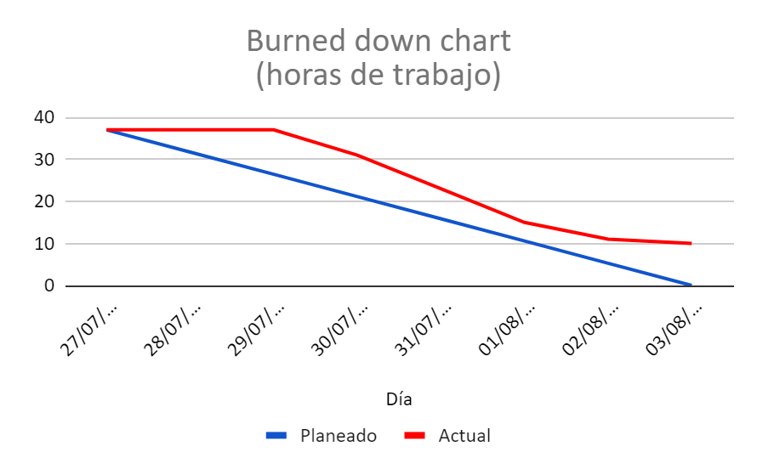

La línea azul es la cantidad de tareas en hora de trabajo que deberíamos haber cumplido, y el cuadro rojo es la cantidad de tareas en horas de trabajo que se hicieron en el actual sprint.

Según el gráfico no se cumplieron todas las tareas que se establecieron, hay un margen que se puede resarcir en el siguiente sprint.

|  |  |  |
| --- | --- | --- |
|  | **Burned down** | |
| **Día** | **Planeado** | **Actual** |
| 27/07/2020 | 37 | 37 |
| 28/07/2020 | 31.71 | 37 |
| 29/07/2020 | 26.43 | 37 |
| 30/07/2020 | 21.14 | 31 |
| 31/07/2020 | 15.86 | 23 |
| 01/08/2020 | 10.57 | 15 |
| 02/08/2020 | 5.29 | 11 |
| 03/08/2020 | 0.00 | 10 |

En el cuadro de abajo se identifica específicamente las tareas que no se realizaron por cualquier motivo, y se resolverán en el siguiente sprint.

## Acta de reunión del sprint review.

|  |  |  |
| --- | --- | --- |
| **NOMBRE DEL PROYECTO: Proyecto para el seguimiento de los precios de los medicamentos en el Perú** | | |
| **Fecha:03-08-20** | **Autor: Grupo 7** | **Versión : 1.0** |

|  |  |  |  |
| --- | --- | --- | --- |
| **Hora de inicio** | *8:00 AM* | | |
| **Asistentes** | *- Alvarado Pardo, Vladimir Frank Felix.*  *- Cortez Rosas Ingrid Fiorella.*  *- Huamán Huamán, Ángel Geraldo.*  *- Maita Medina, Andres.*  ***-*** *Prado Cunto, Rodrigo.* | | |
| **Objetivo** | *Informar acerca de los avances y posibles problemas ocurridos durante el sprint, así como también la discusión de la solución de estos.* | | |
| **Problemas ocurridos durante el sprint** | *-Algunos miembros del equipo se toparon con algunos errores durante la ejecución del comando merge de Git.*  *-Un miembro del equipo encargado del backend tuvo dificultades durante la culminación de sus tareas.* | | |
| **Soluciones a estos problemas** | *-Un miembro del equipo con más experiencia en el uso de la herramienta Git asesoró al resto del equipo en la solución de los errores ocurridos.*  *-Se acordó el dejar las tareas en cuestión para el siguiente sprint.* | | |
| **Tareas no completadas** | ***Tarea*** | ***Estado*** | ***Razón*** |
| *T8-7* | *En proceso* | *Falta de tiempo debido a parciales* |
| *T5-7* | *En proceso* | *Falta de tiempo debido a parciales* |
| *T1-5* | *En proceso* | *Falta de tiempo debido a parciales* |
| *T3-5* | *En proceso* | *Falta de tiempo debido a parciales* |

# Sprint 3(SPRINT 2)

## Planificación y estimación

**13.1.1) Creación de historias de usuario**

Las historias de usuario son requerimientos expresados en términos no técnicos con el objetivo de darle mayor entendimiento.

Cada épica es desglosada en historias de usuario con el objetivo poder darle menor complejidad.

Se identificaron 4 historias de usuario para la EP2, pero ya se realizaron en el sprint anterior la HU6 y HU7.

|  |  |
| --- | --- |
| **Épicas** | **Historias de Usuario** |
| **EP 2:** Como cliente de farmacias y boticas, me gustaría conocer los establecimientos más cercanos para poder abastecerme de medicinas que necesito, para combatir el COVID, de esta manera comparar los precios de las farmacias y las boticas, evitando comprar las medicinas a precios altos. | **HU 8:** Como cliente de boticas y farmacias me gustaría poder informarme sobre la situación de las farmacias o boticas para evitar comprar en lugares de dudosa reputación.  **HU 9:** Como cliente de boticas y farmacias quiero buscar medicamentos mediante un filtro de acuerdo con la ubicación de la botica o farmacia donde se encuentre para minimizar el tiempo y esfuerzo al trasladarme a esta. |
|
|
|  |
|  |
|  |
|  |
|  |
|  |
|  |
|  |
|  |
|  |
|  |
|  |
|  |
|  |
|  |
|  |
|  |
|  |
|  |
|  |
|  |
|  |
|  |
|  |
|  |
|  |
|  |

**13.1.2) Historias de usuario pendientes**

|  |  |
| --- | --- |
| **EP 1:** Como desarrollador me gustaría tener un entorno de programación web, para poder trabajar de manera más efectiva y ordenada. | **HU 5**: Como desarrollador web necesito señalar ubicaciones de farmacias y boticas para poder facilitar el proceso de búsqueda de dichos establecimientos para nuestros usuarios. |
| **EP 2:** Como cliente de farmacias y boticas, me gustaría conocer los establecimientos más cercanos para poder abastecerme de medicinas que necesito, para combatir el COVID, de esta manera comparar los precios de las farmacias y las boticas, evitando comprar las medicinas a precios altos. | **HU 7:** Como cliente de farmacias y boticas me gustaría un espacio para poder consultar precios con el objetivo de buscar los precios más bajos. |
|
|
|
|
|
|
|

**13.1.3) Creación de criterios de aceptación**

Los criterios de aceptación sirven como un medio para probar que la historia de usuario fue correctamente realizada.

En el siguiente cuadro muestra los criterios de aceptación por cada historia de usuario que se deben cumplir para considerar como terminada o realizada la historia de usuario.

|  |  |
| --- | --- |
| **Historias de usuarios** | **Criterios de aceptacion** |
| HU7 | * La DB o tabla se debe relacionar las medicinas con las farmacias y boticas * Se tiene que colocar datos de prueba por lo menos de 3 medicamentos y 4 precios por cada medicamento. * Cada vez que muestre un medicamento debe aparecer la farmacia o botica que lo ofrece. * La búsqueda de medicamento por nombre debe considerar las posibles tildes que tienen. * Debe de visualizarse el medicamento con sus precios respectivos en una tabla. * El registro de usuario debe incluir la opción de escoger el distrito y su sexo. * Se debe facilitar información en caso el usuario registrado no recuerde algún dato. |
|
|
| HU8 | * Las noticias deben ser de fuentes oficiales o de empresas con larga trayectoria. * La interfaz debe permitir la visualización a todos los tipos de usuarios, incluyendo los visitantes. * Las noticias deben estar organizadas por fecha y separadas según sea botica o farmacias. * Al momento de dar click a un botón esta debe dirigirme al link de la noticia y brindarme información detallada. |
|
|
| HU9 | * Se deben crear filtros para la búsqueda de boticas y farmacias, de preferencia que sea por distrito. * Se debe adecuar una interfaz sencilla para que la búsqueda sea sencilla de ejecutar. * Debe haber un filtro que me permita seleccionar el tipo de noticia que deseo ver, ya sea de botica o farmacia o acerca del estado. * La información debe incluir las medicinas y sus precios, así como también información de contacto y la ubicación del establecimiento donde se ofrecen. * Se utilizará el lenguaje de programación Javascript.. * Que se encuentren los productos por su nombre. * Se debe de guardar los datos ya ingresados y actualizarlos. * Debe considerar agregar productos y modificar datos de su perfil. |
|
|

**13.1.4) Estimación de historias de usuario según Planning Poker**

La estimación se realiza siguiendo el método de Planning Poker y se estima dependiendo de las horas de trabajos aproximadas que se realizaran para resolver cada historia de usuario.

Para la HU7 solo quedaron pendiente 2 tareas y en base a eso se estimó.

Para la HU5 solo quedaron pendiente 2 tareas y en base a eso se estimó.

|  |  |  |  |  |  |  |  |  |
| --- | --- | --- | --- | --- | --- | --- | --- | --- |
| **1** | **2** | **3** | **5** | **8** | **13** | **21** | **34** | **55** |
|  |  |  |  | HU5 | HU7 | H8 | H9 |  |

**13.1.5) Priorización de historias de usuarios**

Establecer la priorización es importante porque nos determina cuales historias de usuario aportan mayor valor al negocio y por tanto necesitan ser realizadas en primer lugar.

Se priorizo por el método de Moscow y se determino que 3 HU tienen que ser resueltos como primerea medida y1 HU deben ser resueltas en segunda.

|  |  |  |  |  |
| --- | --- | --- | --- | --- |
| **Historias de usuarios** | **Must** | **Should** | **Could** | **Wont** |
| HU5 | X |  |  |  |
| HU7 | X |  |  |  |
| HU8 | X |  |  |  |
| HU9 |  | X |  |  |

Una vez establecida su estimación y su prioridad se puede establecer una cantidad de tiempo aproximada que se necesitara para poder cumplir con dichas historias de usuario.

|  |  |
| --- | --- |
| **Historia de usuario priorizado** | **Estimacion en horas** |
| H5 | 8 |
| H7 | 13 |
| H8 | 21 |
| H9 | 34 |
| Total | 76 |

## Planificación en el sprint

**13.2.1) Estimación de horas**

La capacidad de esfuerzo es la capacidad total de todos los miembros en horas de trabajo disponibles para el actual sprint

Es importante medir la capacidad de esfuerzo para evitar cargarnos de tarea que no podremos cumplir.

El siguiente cuadro considera el sprint actual de 14 días, señalando los días disponibles por cada miembro para dedicarle al trabajo, días ocupados y las horas dedicadas por día.

|  |  |  |  |  |  |
| --- | --- | --- | --- | --- | --- |
| **Sprint** | **Fecha de inicio** | **Fecha final** | **Duración (semanas)** | **Objetivo** | **Velocidad** |
| 2 | 7/13/2020 | 7/27/2020 | 2 | Desarrollo de épica 1 y 2 | 63 |
|  |
|  |
|  |

Analizando el sprint anterior que fue de 2 semanas solo logramos desarrollar 63 horas de trabajo por tanto el sprint actual podemos como máximo tener 63 horas de trabajo.

|  |  |
| --- | --- |
| **Duración de días por sprint** | 14 |

|  |  |  |  |  |
| --- | --- | --- | --- | --- |
|  | **Dias disponibles por sprint** | **Dias ocupados en otras actividades** | **Horas dedicas por dia** | **Hora de esfuerzo disponible** |
| **Frank** | 6 | 8 | 3 | 18 |
| **Angel** | 6 | 8 | 3 | 18 |
| **Fiorella** | 6 | 8 | 3 | 18 |
| **Andres** | 6 | 8 | 3 | 18 |
| **Rodrigo** | 6 | 8 | 3 | 18 |

Es cuadro de capacidad solos nos servirá para saber cuantas horas como máximo se le puede asignar a cada integrante del grupo.

|  |
| --- |
| **12.2.3) Historias de usuario a trabajar en el sprint** |
| Según la velocidad en el sprint anterior se determinó que las podemos cubrir 63 de trabajo para este sprint; por tanto como en el siguiente cuadro se establecerá la cantidad de HU que se desarrollaran en el sprint actual |

|  |  |  |
| --- | --- | --- |
| **Historias de usuario en el sprint** | **Estimacion en horas** | **Encargados** |
| HU5 | 8 | Angel |
| HU7 | 13 | Frank |
| HU8 | 21 | Todos |
| HU9 | 34 | Todos |
| Total | 76 |

A pesar de eso nos comprometimos a hacer 76 horas de trabajo

## Tareas

**12.3.1) Creación de tareas.**

El siguiente cuadro muestra las tareas que se deben cumplir durante el sprint, las tareas son elaboradas por el equipo scrum y el scrum master.

Las tareas son actividades que se deben realizar para cumplir con las historias de usuario establecidos con anterioridad.

|  |  |
| --- | --- |
| **Historias de usuarios** | **Tareas** |
| HU8 | * T1-8: Permitir que se muestren noticias almacenadas en una la base datos. * T2-8: Crear una interfaz que muestre las noticias acerca de la situación de las farmacias y boticas. * T3-8: Recolectar información y noticias acerca de la situación de farmacias y boticas, y también acerca de la situación del estado. * T4-8: Crear un comando que me permita separar las noticias acerca de las boticas y/o farmacias con las del estado. * T5-8: Creación de un mockup que muestre el listado de precios de los productos y también las búsquedas de estos mismos. * T6-8: Creación o mejora de interfaz para la búsqueda de los productos. |
| HU9 | * T1-9: Seleccionar los productos de farmacias mediante una barra de búsqueda. * T2-9: Implementar la lógica necesaria para actualizar y eliminar registros de usuarios * T3-9: Preparar las clases a utilizar en el area de comentarios * T4-9: Crear una interfaz para editar la información del usuario general * T5-9: Crear una interfaz que permita al usuario (dueño de farmacia o botica) ingresar y/o editar el precio de las medicinas que ofrece. * T6-9: Agregar contenido dinámico a las páginas web para mejorar la experiencia del usuario. * T7-9: Darle lógica de servidor al perfil de usuario de farmacia o botica |

**12.3.2) Tareas pendientes del anterior sprint.**

Las siguientes tareas corresponden a los sprint anterior.

|  |  |
| --- | --- |
| **H5** | * T1 - 5: Implementar un sistema de localización (GPS) a nuestro sistema. * T3 - 5: Implementar un sistema de búsqueda de farmacias referente a la ubicación del usuario. |
| **H7** | * T5 - 7: Permitir mantener la sesión iniciada de la cuenta del usuario. * T8 - 7: creación de template para todas interfaces. |

**12.3.3) Estimación de tareas según Planning Poker**

Usamos la escala de Fibonacci considerando las horas de trabajo para poder estimar la cantidad de tiempo que nos tomara resolver cada tarea.

|  |  |  |  |  |  |  |  |  |
| --- | --- | --- | --- | --- | --- | --- | --- | --- |
| **1** | **2** | **3** | **5** | **8** | **13** | **21** | **34** | **55** |
| T3-8 | T1-8  T5-8  T3-9 | T3-5  T2-8  T2-9 | T1-5  T8-7  T4-8  T1-9  T4-9  T6-9  T7-9 | T5-7  T6-8  T5-9 |  |  |  |  |

**12.3.4) Lista de pendientes del sprint**

Las tareas deben ser colocados en la lista de pendientes del sprint con el objetivo de ser realizadas durante el sprint, también se le deben asignar a las personas encargadas de resolver dichas tareas

Se identificaron 17 tareas en total para realizar en el actual sprint.

|  |  |  |
| --- | --- | --- |
| **Tareas** | **Estimacion en horas** | **Encargados** |
| T1-5 | 5 | Angel |
| T3-5 | 3 | Angel |
| T5-7 | 8 | Frank |
| T8-7 | 5 | Frank |
| T1-8 | 2 | Frank |
| T2-8 | 3 | Fiorella |
| T3-8 | 1 | Fiorella |
| T4-8 | 5 | Fiorella |
| T5-8 | 2 | Andres |
| T6-8 | 8 | Andres |
| T1-9 | 5 | Andres |
| T2-9 | 3 | Frank |
| T3-9 | 2 | Frank |
| T4-9 | 5 | Fiorella |
| T5-9 | 8 | Rodrigo |
| T6-9 | 5 | Rodrigo |
| T7-9 | 6 | Angel |
| Total | 76 |

## Gráfico Burndown

Es un gráfico de trabajo pendiente a largo del tiempo que muestra la velocidad que se están completando las tareas, en otras palabras, muestra la cantidad de trabajo pendiente en el actual sprint.

El siguiente gráfico muestra las horas las tareas en horas de trabajo que no se cumplieron en el actual sprint.

Se establece que las horas de trabajo diario que se deberían realizar es de 5.43 horas.

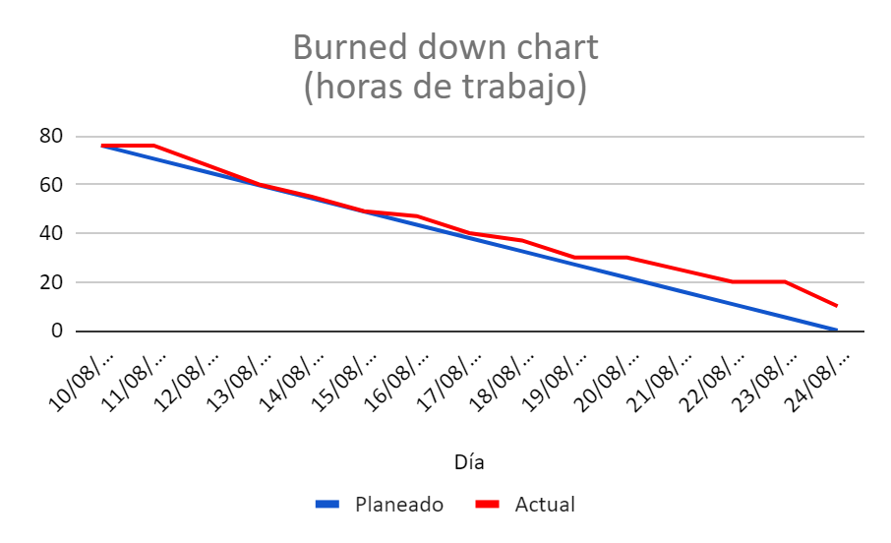

La línea azul es la cantidad de tareas en hora de trabajo que deberíamos haber cumplido, y el cuadro rojo es la cantidad de tareas en horas de trabajo que se hicieron en el actual sprint.

|  |  |  |
| --- | --- | --- |
|  | **Burned down** | |
| **Día** | **Planeado** | **Actual** |
| 10/08/2020 | 76 | 76 |
| 11/08/2020 | 70.57 | 76 |
| 12/08/2020 | 65.14 | 68 |
| 13/08/2020 | 59.71 | 60 |
| 14/08/2020 | 54.29 | 55 |
| 15/08/2020 | 48.86 | 49 |
| 16/08/2020 | 43.43 | 47 |
| 17/08/2020 | 38.00 | 40 |
| 18/08/2020 | 32.57 | 37 |
| 19/08/2020 | 27.14 | 30 |
| 20/08/2020 | 21.71 | 30 |
| 21/08/2020 | 16.29 | 25 |
| 22/08/2020 | 10.86 | 20 |
| 23/08/2020 | 5.43 | 20 |
| 24/08/2020 | 0.00 | 10 |

Según el gráfico no se cumplieron todas las tareas que se establecieron, hay un margen que se puede resarcir en el siguiente sprint.

## Acta de reunión del sprint review.

|  |  |  |
| --- | --- | --- |
| **NOMBRE DEL PROYECTO: Proyecto para el seguimiento de los precios de los medicamentos en el Perú** | | |
| **Fecha:23-08-20** | **Autor: Grupo 7** | **Versión : 1.0** |

|  |  |  |  |
| --- | --- | --- | --- |
| **Hora de inicio** | *8:00 AM* | | |
| **Asistentes** | *- Alvarado Pardo, Vladimir Frank Felix.*  *- Cortez Rosas Ingrid Fiorella.*  *- Huamán Huamán, Ángel Geraldo.*  *- Maita Medina, Andres.*  ***-*** *Prado Cunto, Rodrigo.* | | |
| **Objetivo** | *Informar acerca de los avances y posibles problemas ocurridos durante el sprint, así como también la discusión de la solución de estos.* | | |
| **Problemas ocurridos durante el sprint** | *-Algunos miembros del equipo se toparon con algunos errores durante la ejecución del comando merge de Git.*  *-Un miembro del equipo encargado del backend tuvo dificultades durante la culminación de sus tareas.* | | |
| **Soluciones a estos problemas** | *-Un miembro del equipo con más experiencia en el uso de la herramienta Git asesoró al resto del equipo en la solución de los errores ocurridos.*  *-Se acordó el dejar las tareas en cuestión para el siguiente sprint.* | | |
| **Tareas no completadas** | ***Tarea*** | ***Estado*** | ***Razón*** |
| *T6-9* | *En proceso* | *Falta de tiempo* |
| *T1-9* | *En proceso* | *Falta de tiempo* |

# Sprint 4(SPRINT 3)

## Planificación y estimación

**14.1.1) Creación de historias de usuario**

Las historias de usuario son requerimientos expresados en términos no técnicos con el objetivo de darle mayor entendimiento.

Cada épica es desglosada en historias de usuario con el objetivo poder darle menor complejidad.

Se identificaron 4 historias de usuario para la EP2, pero ya se realizaron en el sprint anterior la HU6 y HU7.

|  |  |
| --- | --- |
| **Épicas** | **Historias de Usuario** |
| **EP 2:** Como persona interesada en la distribución de los medicamentos o cliente de farmacias y boticas me gustaría tener un espacio para realizar denuncias, si veo y comparo que uno de estos establecimientos sube el precio sin razón alguna, tratando de lucrar con la necesidad de las personas. | **HU10 :** Como cliente regular de boticas quisiera poder comentar alguna irregularidad sucedida en ellas, para que así el resto de los clientes pueda tener conocimiento de esta.  **HU 11:** Como cliente regular de boticas y farmacias me gustaría un espacio donde poder mantenerme informado acerca de actividades ilícitas o algún abuso para evitar comprar en esos lugares e informar a mis personas más cercanas sobre lo acontecido.  **HU 12:** Como cliente de boticas y farmacias me gustaría obtener información detallado de los medicamentos para comprar con seguridad medicamentos que no necesitan receta y saber los riesgos que corro.  **HU 13:** Como cliente de las boticas y farmacias, quiero que la plataforma web me muestre un listado ordenada de los medicamentos con sus precios respectivo que combaten el COVID, para poder informarme y saber que medicamentos debo comprar en caso de que sea necesario. |
|
|
|  |
|  |
|  |
|  |
|  |
|  |
|  |
|  |
|  |
|  |
|  |
|  |
|  |
|  |
|  |
|  |
|  |
|  |
|  |
|  |
|  |
|  |
|  |
|  |
|  |
|  |
|  |

**14.1.2) Historias de usuario pendientes**

|  |  |
| --- | --- |
| **EP 2:** Como cliente de farmacias y boticas, me gustaría conocer los establecimientos más cercanos para poder abastecerme de medicinas que necesito, para combatir el COVID, de esta manera comparar los precios de las farmacias y las boticas, evitando comprar las medicinas a precios altos. | **HU 9:** Como cliente de boticas y farmacias quiero buscar medicamentos mediante un filtro de acuerdo a la ubicación de la botica o farmacia donde se encuentre para minimizar el tiempo y esfuerzo al trasladarme a esta. |
|
|
|
|
|
|
|

**14.1.3) Creación de criterios de aceptación**

Los criterios de aceptación sirven como un medio para probar que la historia de usuario fue correctamente realizada.

En el siguiente cuadro muestra los criterios de aceptación por cada historia de usuario que se deben cumplir para considerar como terminada o realizada la historia de usuario.

|  |  |
| --- | --- |
| **Historias de usuarios** | **Criterios de aceptacion** |
| HU10 | * La DB o tabla se debe relacionar las medicinas con las farmacias y boticas |
|
|
| HU11 | * Las noticias deben ser de fuentes oficiales o de empresas con larga trayectoria. * Debe de haber una gran variedad de medicamentos * La interfaz debe permitir la visualización a todos los tipos de usuarios, incluyendo los visitantes. * Debe estar adaptada al formato de la pagina principal |
|
|
| HU12 | * Se deben mostrar iconos que me indiquen que tipo de medicamento voy a adquirir. |
| HU13 | * Se deben crear filtros para la búsqueda de boticas y farmacias, de preferencia que sea por distrito. * La información debe mostrar noticias actuales sobre la situación sanitaria en el país. El slider debe presentar un tiempo de transición que permita capturar la información a primera vista. |
|
|
|
|

**14.1.4) Estimación de historias de usuario según Planning Poker**

La estimación se realiza siguiendo el método de Planning Poker y se estima dependiendo de las horas de trabajos aproximadas que se realizaran para resolver cada historia de usuario.

Para la HU9 solo quedaron pendiente 2 tareas y en base a eso se estimó.

|  |  |  |  |  |  |  |  |  |
| --- | --- | --- | --- | --- | --- | --- | --- | --- |
| **1** | **2** | **3** | **5** | **8** | **13** | **21** | **34** | **55** |
|  |  |  |  | H12 | H9  H11  H13 | H10 |  |  |

**14.1.5) Priorización de historias de usuarios**

Establecer la priorización es importante porque nos determina cuales historias de usuario aportan mayor valor al negocio y por tanto necesitan ser realizadas en primer lugar.

Se priorizo por el método de Moscow y se determino que 3 HU tienen que ser resueltos como primerea medida y1 HU deben ser resueltas en segunda.

|  |  |  |  |  |
| --- | --- | --- | --- | --- |
| **Historias de usuarios** | **Must** | **Should** | **Could** | **Wont** |
| HU9 | X |  |  |  |
| HU10 |  | X |  |  |
| HU11 | X |  |  |  |
| HU12 | X |  |  |  |
| HU13 |  | X |  |  |

Una vez establecida su estimación y su prioridad se puede establecer una cantidad de tiempo aproximada que se necesitara para poder cumplir con dichas historias de usuario.

|  |  |
| --- | --- |
| **Historia de usuario priorizado** | **Estimacion en horas** |
| H9 | 13 |
| H11 | 13 |
| H12 | 8 |
| H10 | 21 |
| H13 | 13 |
| Total | 68 |

## Planificación en el sprint

**14.2.1) Estimación de horas**

La capacidad de esfuerzo es la capacidad total de todos los miembros en horas de trabajo disponibles para el actual sprint

Es importante medir la capacidad de esfuerzo para evitar cargarnos de tarea que no podremos cumplir.

El siguiente cuadro considera el sprint actual de 14 días, señalando los días disponibles por cada miembro para dedicarle al trabajo, días ocupados y las horas dedicadas por día.

|  |  |  |  |  |  |
| --- | --- | --- | --- | --- | --- |
| **Sprint** | **Fecha de inicio** | **Fecha final** | **Duración (semanas)** | **Objetivo** | **Velocidad** |
| 3 | 8/10/2020 | 8/24/2020 | 2 | Desarrollo de épica 2 | 66 |
|  |
|  |
|  |

Analizando el sprint anterior que fue de 2 semanas solo logramos desarrollar 63 horas de trabajo por tanto el sprint actual podemos como máximo tener 63 horas de trabajo.

|  |  |
| --- | --- |
| **Duración de días por sprint** | 14 |

|  |  |  |  |  |
| --- | --- | --- | --- | --- |
|  | **Dias disponibles por sprint** | **Dias ocupados en otras actividades** | **Horas dedicas por dia** | **Hora de esfuerzo disponible** |
| **Frank** | 6 | 8 | 3 | 18 |
| **Angel** | 6 | 8 | 3 | 18 |
| **Fiorella** | 6 | 8 | 3 | 18 |
| **Andres** | 6 | 8 | 3 | 18 |
| **Rodrigo** | 6 | 8 | 3 | 18 |

Es cuadro de capacidad solos nos servirá para saber cuantas horas como máximo se le puede asignar a cada integrante del grupo.

|  |
| --- |
| **14.2.3) Historias de usuario a trabajar en el sprint** |
| Según la velocidad en el sprint anterior se determinó que las podemos cubrir 66 de trabajo para este sprint; por tanto como en el siguiente cuadro se establecerá la cantidad de HU que se desarrollaran en el sprint actual |

|  |  |  |
| --- | --- | --- |
| **Historias de usuario en el sprint** | **Estimacion en horas** | **Encargados** |
| HU9 | 13 | Rodrigo y Angel |
| HU11 | 13 | Andres |
| HU12 | 8 | Fiorella |
| HU10 | 21 | Fiorella y Frank |
| HU13 | 13 | Angel, Rodrigo y Frank |
| Total | 68 |

A pesar de eso nos comprometimos a hacer 68 horas de trabajo

## Tareas

**14.3.1) Creación de tareas.**

El siguiente cuadro muestra las tareas que se deben cumplir durante el sprint, las tareas son elaboradas por el equipo scrum y el scrum master.

Las tareas son actividades que se deben realizar para cumplir con las historias de usuario establecidos con anterioridad.

|  |  |
| --- | --- |
| **Historias de usuarios** | **Tareas** |
| HU10 | * T1-10: Realizar las relaciones de las tablas en nuestra base de datos necesarias para los comentarios. * T2-10: Implementar la lógica necesaria para almacenar y mostrar los comentarios. * T3-10: Creación del frontend para la información de los productos. * T4-10: Creación del frontend para comentarios de los usuarios. |
| HU11 | * T1-11: Modificar los productos que aparecen en el listado de productos. * T2-11: creación de una página que almacene los comentarios de los usuarios. |
| HU12 | * T1-12: Realizar el frontend de los precios de medicamentos y añadir una columna que verifique si son medicamentos con receta o que combatan el covid. * T2-12: Realizar mejora de la interfaz del frontend de la ventana de registro. |
| HU13 | * T1-13: Implementar un filtro en la tabla de medicamentos con el fin de que solo se muestren medicamentos relacionados con el tratamiento contra el virus covid. * T2-13: Añadir sliders a la página de inicio para mostrar información de actualidad. * T3-13: Hacer correcciones generales sobre el encabezado y pie de páginas, además de crear popup para la pagina de servicio, página de términos y condiciones, y pagina de Nosotros. |

**14.3.2) Tareas pendientes del anterior sprint.**

Las siguientes tareas corresponden a los sprint anterior.

La tarea T1-9 se descarto debido a la poca importancia en el proyecto y el poco valor que le otorgaba al proyecto

|  |  |
| --- | --- |
| **H9** | * T2-9: Implementar la lógica necesaria para actualizar y eliminar registros de usuarios |

**14.3.3) Estimación de tareas según Planning Poker**

Usamos la escala de Fibonacci considerando las horas de trabajo para poder estimar la cantidad de tiempo que nos tomara resolver cada tarea.

|  |  |  |  |  |  |  |  |  |
| --- | --- | --- | --- | --- | --- | --- | --- | --- |
| **1** | **2** | **3** | **5** | **8** | **13** | **21** | **34** | **55** |
|  |  | T1-10  T1-13 | T1-11  T3-10  T4-10  T1-12  T2-13  T3-13 | T2-11  T2-10 | T6-9 |  |  |  |

**14.3.4) Lista de pendientes del sprint**

Las tareas deben ser colocados en la lista de pendientes del sprint con el objetivo de ser realizadas durante el sprint, también se le deben asignar a las personas encargadas de resolver dichas tareas

Se identificaron 17 tareas en total para realizar en el actual sprint.

|  |  |  |
| --- | --- | --- |
| **Tareas** | **Estimacion en horas** | **Encargados** |
| T6-9 | 13 | Angel y Rodrigo |
| T1-11 | 5 | Andres |
| T2-11 | 8 | Andres |
| T1-10 | 3 | Frank |
| T2-10 | 8 | Frank |
| T3-10 | 5 | Fiorella |
| T4-10 | 5 | Fiorella |
| T1-12 | 5 | Fiorella |
| T2-12 | 3 | Fiorella |
| T1-13 | 3 | Frank |
| T2-13 | 5 | Rodrigo |
| T3-13 | 5 | Angel |
| Total | 68 |

## Gráfico Burndown

Es un gráfico de trabajo pendiente a largo del tiempo que muestra la velocidad que se están completando las tareas, en otras palabras, muestra la cantidad de trabajo pendiente en el actual sprint.

El siguiente gráfico muestra las horas las tareas en horas de trabajo que no se cumplieron en el actual sprint.

Se establece que las horas de trabajo diario que se deberían realizar es de 4.86 horas.

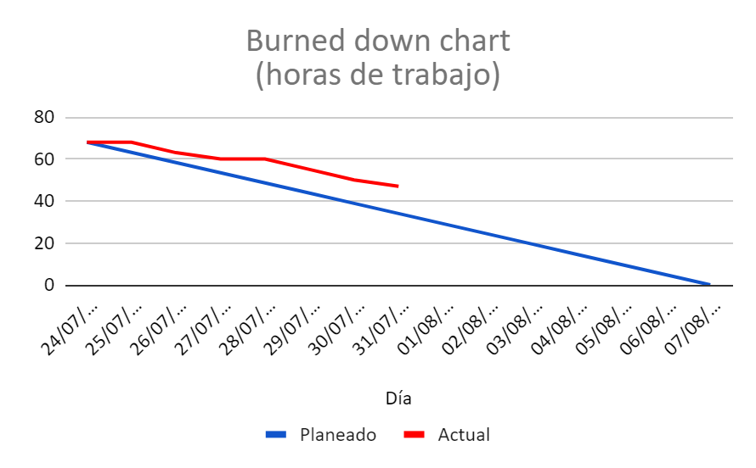

La línea azul es la cantidad de tareas en hora de trabajo que deberíamos haber cumplido, y el cuadro rojo es la cantidad de tareas en horas de trabajo que se hicieron en el actual sprint.

|  |  |  |
| --- | --- | --- |
|  | **Burned down** | |
| **Día** | **Planeado** | **Actual** |
| 24/07/2020 | 68 | 68 |
| 25/07/2020 | 63 | 68 |
| 26/07/2020 | 58 | 63 |
| 27/07/2020 | 53 | 60 |
| 28/07/2020 | 49 | 60 |
| 29/07/2020 | 44 | 55 |
| 30/07/2020 | 39 | 50 |
| 31/07/2020 | 34 | 47 |
| 01/08/2020 | 29 |  |
| 02/08/2020 | 24 |  |
| 03/08/2020 | 19 |  |
| 04/08/2020 | 15 |  |
| 05/08/2020 | 10 |  |
| 06/08/2020 | 5 |  |
| 07/08/2020 | 0 |  |

Según el gráfico no se cumplieron todas las tareas que se establecieron, hay un margen que se puede resarcir en el siguiente sprint.

## Acta de reunión del sprint review.

# 15 Anexo

-Link de trello los sprint 0(Entregable 1 & 2): <https://trello.com/b/GO4kSGpD/sprint-3>

Link de trello para el sprint 1(Entregable 3)(**SPRINT 1**):<https://trello.com/b/sEPU9idd/sprint-4>

Link de trello para el sprint 2(Entregable 3)(**SPRINT 1**):<https://trello.com/b/XWiDIMjD/sprint-5>

Link de trello para el sprint 3(Entregable 4)(**SPRINT 2**): <https://trello.com/b/1hsQEMBu/sprint-6>

-**Repositorio de trabajo** : <https://bitbucket.org/seven-team/grupo-7/commits/>